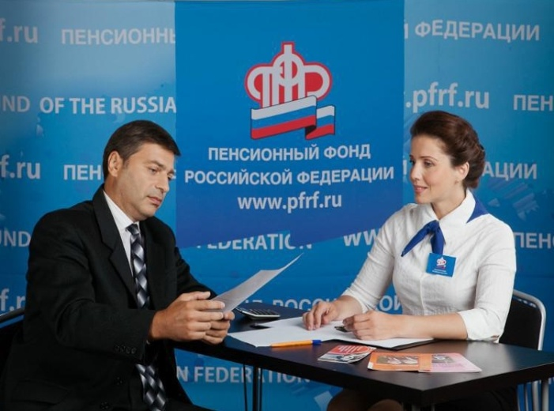
Дәүләттән финанслашуны алу турында.

ТР Мөслим районында клиентлар хезмәте (бүлек хокукларында) пенсияләрне дәүләт тарафыннан финанслашу программасында катнашучыларга дәүләттән финанслашу алу өчен, программа кысаларында 2020 елның 28 декабренә кадәр өстәмә взнос кертергә кирәклеге турында искәртә.
Программа кысаларында взносларны предприятие бухгалтериясе аша да, теләсә кайсы банк аша да ай саен яки бер тапкыр түләү белән башкарырга мөмкин. Дәүләт финанславы граждан тарафыннан елына 2 мең сумнан алып 12 мең сумга кадәр беренче кертем кертелгәннән соң 10 ел эчендә бүлеп бирелә.
Пенсиягә чыкканда программа кысаларында формалаштырылган пенсия тупланмаларын тупланма пенсия рәвешендә генә түгел, ә ашыгыч пенсия түләү рәвешендә дә алырга мөмкин булачак. Аның озынлыгын пенсионер үзе билгели, ләкин ул 10 елдан да ким була алмый.
Игътибар итегез, әгәр гражданин 2011 елдан тупланма пенсиягә өстәмә иминият взносларын (ДСВ) түләсә, 2020 ел-дәүләттән финанслашып, өстәмә взнослар түләүнең соңгы елы. Пенсия тупланмаларын формалаштыруга дәүләт ярдәме алу хокукы 2000 сумнан да ким булмаган тупланма пенсиягә ССВ түләгән иминиятләштерелгән затларга бирелә.

